 | DANH SÁCH CÁC BÀI DỰ THI  ĐOẠT GIẢI NHẤT CÁC ĐỢT I, II, III, IV (LƯỢT VỀ)  ‘ĐỒNG HÀNH CÙNG GIẢI BÓNG ĐÁ NỮ VĐQG –  CÚP THÁI SƠN BẮC 2016 | 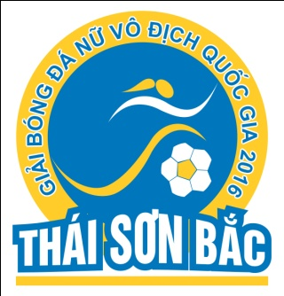

STT | Tên bài dự thi | Thể loại | Tác giả | Ngày gửi bài | Link bài trên Website vff.org.vn | Thống kê |  | Trung bình lượt truy cập
 |  |  |  |  |  | Lượt xem (web) | Lượt  (Fanpage FB) | Trung bình lượt truy cập
ĐỢT I | Đinh Thị Phương: Cho những giấc mơ còn dang dở với trái bóng! | Bài viết | Đinh Văn Minh  (TPHCM) | 25/8/2016 | http://vff.org.vn/chuong-trinh-d%C3%B4ng-hanh-2033/d%C3%B4ng-hanh-cung-giai-bd-nu-vdqg-2016-dinh-thi-phuong--cho-nhung-giac-mo-con-dang-do-voi-trai-bong-27428.html | 2954 | 40 | 1,497
ĐỢT II | Xin ông trời đừng mưa | Bài viết | Dương Anh Thư  (TPHCM) | 28/8 | http://vff.org.vn/chuong-trinh-d%C3%B4ng-hanh-2033/d%C3%B4ng-hanh-cung-giai-bd-nu-vdqg--cup-thai-son-bac-2016-luot-ve--dot-ii-xin-ong-troi-dung-mua-27453.html | 37720 | 31 | 18,875.5
ĐỢT III | Quyết liệt cản phá | Ảnh | Võ Thành Dũng Phương  (TPHCM) | 6/9 | http://vff.org.vn/chuong-trinh-d%C3%B4ng-hanh-2033/du-thi-dot-iii-luot-ve-d%C3%B4ng-hanh-cung-giai-nu-vdqg--cup-thai-son-bac-2016-quyet-liet-can-pha-27505.html | 3634 | 19 | 1826
ĐỢT IV | Cảm phục khi theo dõi các chị chơi bóng | Bài viết | Đinh Khánh Linh  (Tuyên Quang) | 14/9 | http://vff.org.vn/chuong-trinh-d%C3%B4ng-hanh-2033/du-thi-dot-iv-d%C3%B4ng-hanh-cung-giai-nu-vdqg-cup-thai-son-bac-2016-cam-phuc-khi-theo-doi-cac-chi-choi-bong-27575.html | 25183 | 33 | 12,608

